- Mô hình 3 đỉnh
- White candle: giá đóng cao hơn giá mở
- Nến Doji thể hiện
- Thị trường đánh giá thấp cổ phiếu thì điểm cổ phiếu ở trên hay dưới SML: Nằm trên SML
Nếu tỷ lệ lợi nhuận mong muốn lớn hơn tỷ lệ lợi nhuận ước tính, thì cổ phiếu được định giá cao hoặc ngược lại. Cổ phiếu bị định giá thấp nằm trên SML; cổ phiếu bị định giá cao nằm dưới SML. Sự khác biệt giữa lợi nhuận ước tính và lợi nhuận kỳ vọng được gọi là alpha kỳ vọng hoặc lợi nhuận vượt mức của cổ phiếu.
- Nhiều bài về GDP cần nắm được:
GDP (Gross Domestic Product - Tổng sản phẩm quốc nội) là một chỉ số kinh tế quan trọng để đo lường tổng giá trị của tất cả hàng hóa và dịch vụ cuối cùng được sản xuất trong phạm vi lãnh thổ của một quốc gia trong một khoảng thời gian nhất định. ¹
+ Cách tính GDP, Cho bảng xuất nhập,.. yc tính GDP
Có 3 cách chính để tính GDP:

1. Phương pháp chi tiêu (Expenditure approach):
- GDP = C + I + G + XN
  - C: Tổng tiêu dùng của các hộ gia đình
  - I: Tổng đầu tư
  - G: Tổng chi tiêu của chính phủ
  - XN: Xuất khẩu ròng (Xuất khẩu - Nhập khẩu)

2. Phương pháp sản xuất (Production approach):
- GDP được tính bằng tổng giá trị gia tăng của tất cả các ngành sản xuất trong một nền kinh tế.
  - Giá trị gia tăng: Là chênh lệch giữa giá trị sản phẩm cuối cùng và giá trị của các nguyên vật liệu, hàng hóa trung gian đã sử dụng để sản xuất ra sản phẩm đó.

3. Phương pháp thu nhập (Income approach):
- GDP được tính bằng tổng thu nhập của tất cả các yếu tố sản xuất trong nền kinh tế, bao gồm:
  - Thu nhập của người lao động
  - Lợi nhuận của doanh nghiệp
  - Thuế gián tiếp
  - Khấu hao

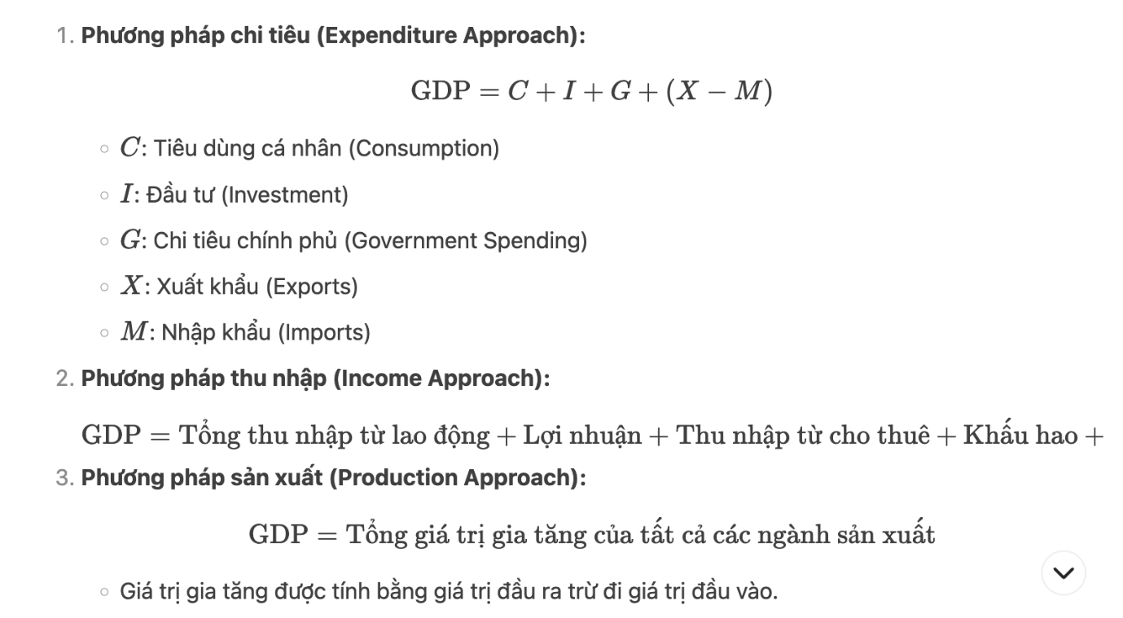
+ Khi nào thì GDP= GNP: điều kiện cần, điều kiện nào k thể đồng thời
Điều kiện để GDP = GNP:
Về lý thuyết, GDP sẽ bằng GNP khi và chỉ khi:
- Không có yếu tố sản xuất nào của quốc gia này làm việc ở nước ngoài: Nghĩa là tất cả công dân và doanh nghiệp của quốc gia đó đều hoạt động sản xuất trong phạm vi lãnh thổ quốc gia.
- Không có yếu tố sản xuất nào của nước ngoài hoạt động trong nước: Nghĩa là không có công ty nước ngoài nào đầu tư và sản xuất tại quốc gia đó.
Điều kiện không thể đồng thời:
- Tình hình thực tế: Trong thực tế, rất khó để một quốc gia nào đó đáp ứng được cả hai điều kiện trên. Hầu hết các quốc gia đều có hoạt động đầu tư ra nước ngoài và có các công ty nước ngoài đầu tư vào.
- Toàn cầu hóa: Sự hội nhập kinh tế toàn cầu ngày càng sâu rộng khiến việc tách biệt hoàn toàn giữa GDP và GNP trở nên khó khăn hơn.
Ví dụ:
- Việt Nam: Việt Nam có nhiều lao động đi làm việc ở nước ngoài, gửi tiền về nước. Do đó, GNP của Việt Nam sẽ cao hơn GDP.
- Mỹ: Mỹ là một quốc gia có nhiều công ty đa quốc gia, hoạt động sản xuất trên toàn cầu. Vì vậy, GDP của Mỹ thường cao hơn GNP.
Kết luận:
Trong thực tế, việc GDP bằng GNP là rất hiếm. Tuy nhiên, việc so sánh GDP và GNP giúp chúng ta hiểu rõ hơn về cấu trúc kinh tế của một quốc gia và mối quan hệ của nó với nền kinh tế thế giới.
Những yếu tố ảnh hưởng đến sự khác biệt giữa GDP và GNP:
- Mức độ mở của nền kinh tế: Các nền kinh tế mở thường có sự khác biệt lớn hơn giữa GDP và GNP so với các nền kinh tế đóng cửa.
- Chính sách kinh tế: Các chính sách khuyến khích đầu tư ra nước ngoài hoặc thu hút đầu tư nước ngoài sẽ ảnh hưởng đến mối quan hệ giữa GDP và GNP.
- Tình hình kinh tế thế giới: Các biến động kinh tế toàn cầu cũng ảnh hưởng đến sự khác biệt giữa GDP và GNP.
Hiện nay, nhiều quốc gia đã chuyển sang sử dụng chỉ số Tổng thu nhập quốc dân (GNI) thay cho GNP. GNI được cho là phản ánh chính xác hơn về thu nhập của một quốc gia, bao gồm cả thu nhập từ các nguồn bên ngoài.

+ Cho GPD danh nghĩa 2022, GDP thực tế 2023, công cụ giảm phát GDP -> Tính GDP danh nghĩa 2023 ( GDP thực tế - Lạm phát 2023 = GDP danh nghĩa 2023 )
GDP danh nghĩa (Nominal Gross Domestic Product) là tổng giá trị thị trường của tất cả hàng hóa và dịch vụ cuối cùng được sản xuất trong một quốc gia trong một khoảng thời gian nhất định ¹ (thường là một năm), được tính theo giá cả hiện hành tại thời điểm đo lường. Nói cách khác, GDP danh nghĩa phản ánh giá trị kinh tế của một quốc gia tại thời điểm hiện tại, bao gồm cả tác động của lạm phát.
GDP thực tế (Real Gross Domestic Product) là một chỉ số kinh tế quan trọng dùng để đo lường tổng giá trị của tất cả hàng hóa và dịch vụ cuối cùng được sản xuất trong một quốc gia trong một khoảng thời gian nhất định, thường là một năm, nhưng đã được điều chỉnh để loại bỏ yếu tố lạm phát.
Cách tính GDP thực tế:
Để tính GDP thực tế, người ta sử dụng một năm cơ sở làm điểm tham chiếu. Giá cả của tất cả hàng hóa và dịch vụ trong năm hiện tại được so sánh với giá cả của năm cơ sở. Sau đó, giá trị sản lượng được điều chỉnh theo tỷ lệ lạm phát để tính ra GDP thực tế.
Ví dụ:
Giả sử năm 2023 là năm cơ sở. Nếu năm 2024, sản lượng gạo tăng 5% và giá gạo tăng 3%, thì đóng góp của gạo vào GDP danh nghĩa sẽ tăng 8%. Tuy nhiên, để tính GDP thực tế, chúng ta chỉ tính phần tăng trưởng do sản lượng tăng, tức là 5%.
- Chỉ số giá tiêu dùng CPI
Chỉ số giá tiêu dùng (CPI - Consumer Price Index) là một thước đo kinh tế quan trọng, dùng để phản ánh mức độ thay đổi trung bình của giá cả một giỏ hàng hóa và dịch vụ tiêu dùng theo thời gian. Nói cách khác, CPI cho biết mức độ lạm phát của nền kinh tế.
Giỏ hàng tiêu dùng này bao gồm các mặt hàng đại diện cho chi tiêu tiêu dùng của người dân, như thực phẩm, nhà ở, y tế, giáo dục, giao thông…
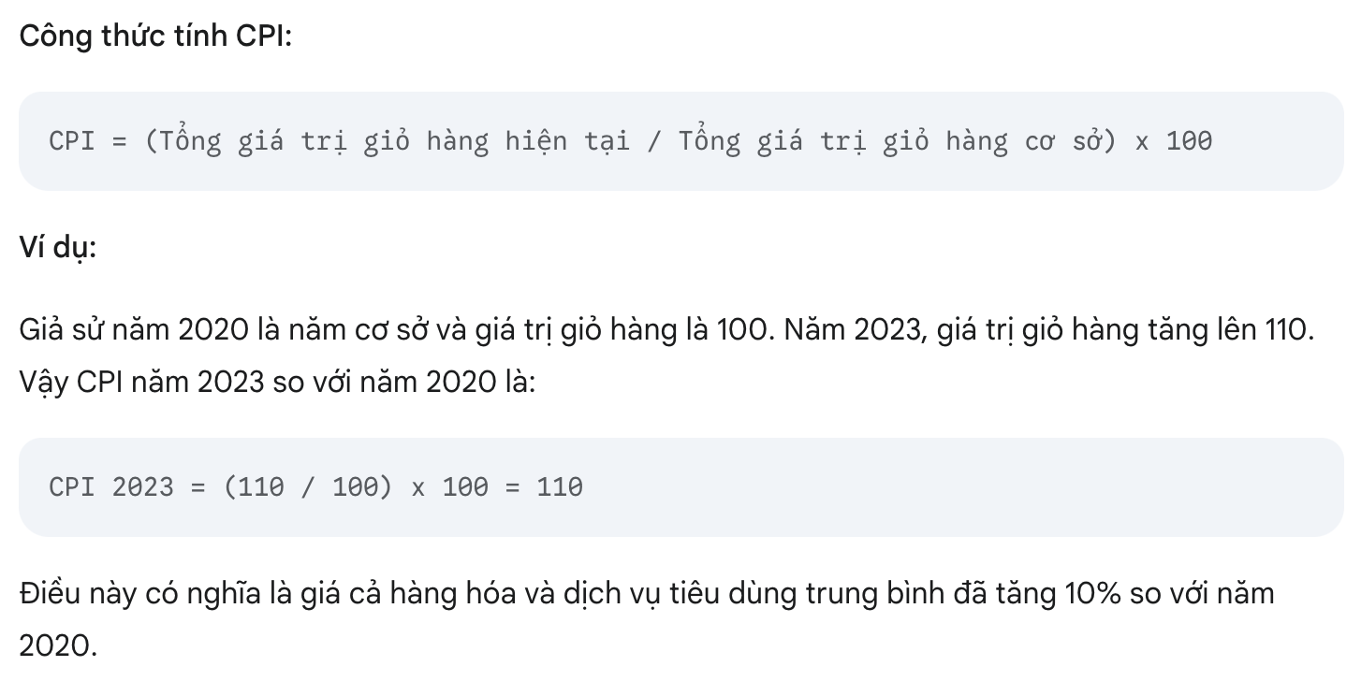

- Tiết kiệm quốc gia

- Đặc điểm của một thị trường giao dịch sản phẩm tài chính không bao gồm:
+ Hiệu quả về thị trường
+ Tính thanh khoản
+ Chi phí
- Bài cho trả cổ tức 2.000đ, tăng trưởng trong vòng 3 năm là 8%, từ năm tiếp theo tăng trưởng 4%. Cho thêm β=1.1, Rf = 6%, mức bù rủi ro = 7%, Tính giá hiện tại
- Nghĩa vụ trả nợ
Nghĩa vụ trả nợ là nghĩa vụ pháp lý của một cá nhân hoặc tổ chức phải trả lại số tiền đã vay, cùng với lãi suất, phí phạt (nếu có) cho bên cho vay theo đúng thỏa thuận trong hợp đồng vay vốn. Đây là một nghĩa vụ dân sự, được quy định rõ ràng trong pháp luật.

Các thành phần của nghĩa vụ trả nợ:
- Nợ gốc: Số tiền gốc ban đầu đã vay.
- Lãi vay: Phần tiền trả thêm cho bên cho vay để bù đắp cho việc sử dụng vốn.
- Phí phạt (nếu có): Các khoản phí phát sinh khi người vay vi phạm hợp đồng, như trả nợ chậm, trả không đủ.

Ý nghĩa của nghĩa vụ trả nợ:
- Bảo vệ quyền lợi của bên cho vay: Đảm bảo rằng bên cho vay sẽ được hoàn trả số tiền đã cho vay cùng với lợi nhuận.
- Đảm bảo sự ổn định của hệ thống tài chính: Khi mọi người đều thực hiện nghĩa vụ trả nợ, hệ thống tài chính sẽ hoạt động ổn định và hiệu quả.
- Tạo điều kiện cho các hoạt động kinh tế: Nhờ có tín dụng, các cá nhân và doanh nghiệp có thể đầu tư, sản xuất kinh doanh, góp phần vào sự phát triển của nền kinh tế.

Hậu quả của việc không trả nợ:
- Ảnh hưởng đến tín dụng: Người không trả nợ sẽ bị liệt vào danh sách nợ xấu, ảnh hưởng đến khả năng vay vốn trong tương lai.
- Bị kiện tụng: Bên cho vay có quyền khởi kiện ra tòa để đòi nợ.
- Biện pháp cưỡng chế: Tài sản của người nợ có thể bị tịch thu để thanh toán nợ.

Các hình thức trả nợ:
- Trả một lần: Toàn bộ số tiền gốc và lãi được trả một lần khi đến hạn.
- Trả góp: Chia nhỏ số tiền gốc và lãi thành nhiều kỳ hạn để trả dần.
- Trả lãi trước: Trả lãi trước khi đến hạn trả nợ gốc.
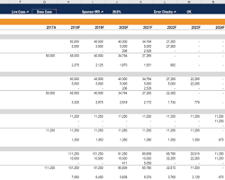Mở trong cửa sổ mớicorporatefinanceinstitute.com
debt repayment schedule

Lưu ý quan trọng khi vay nợ:
- Đọc kỹ hợp đồng: Hiểu rõ các điều khoản, đặc biệt là lãi suất, phí phạt và thời hạn trả nợ.
- Lập kế hoạch trả nợ: Lên kế hoạch trả nợ chi tiết để đảm bảo luôn thanh toán đúng hạn.
- Không vay quá khả năng: Chỉ vay số tiền mà bạn có thể trả được.
Tóm lại:
Nghĩa vụ trả nợ là một phần không thể thiếu trong các giao dịch vay mượn. Việc thực hiện đầy đủ nghĩa vụ trả nợ không chỉ đảm bảo quyền lợi của bản thân mà còn góp phần vào sự ổn định của hệ thống tài chính.

- Một trái phiếu chuyển đổi giá 1.000.000, tỷ lệ chuyển đổi 1:25, giá cổ phiếu hiện tại 44.000. So sánh giá cổ phiếu và TP
Đề bài:
- Giá trái phiếu chuyển đổi: 1.000.000 đồng
- Tỷ lệ chuyển đổi: 1:25 (nghĩa là 1 trái phiếu có thể đổi được 25 cổ phiếu)
- Giá cổ phiếu hiện tại: 44.000 đồng/cổ phiếu
Yêu cầu:
So sánh giá trị của trái phiếu chuyển đổi và giá trị của số cổ phiếu nhận được khi chuyển đổi.
Giải:
1. Tính giá trị của trái phiếu khi chuyển đổi thành cổ phiếu:
- Số cổ phiếu nhận được: 1 trái phiếu * 25 cổ phiếu/trái phiếu = 25 cổ phiếu
- Giá trị của 25 cổ phiếu: 25 cổ phiếu * 44.000 đồng/cổ phiếu = 1.100.000 đồng
2. So sánh:
- Giá trị trái phiếu khi chuyển đổi: 1.100.000 đồng
- Giá trái phiếu hiện tại: 1.000.000 đồng
Kết luận:
- Giá trị của trái phiếu khi chuyển đổi lớn hơn giá trị hiện tại của trái phiếu. Điều này có nghĩa là, nếu nhà đầu tư quyết định chuyển đổi trái phiếu thành cổ phiếu ngay tại thời điểm này, họ sẽ thu được lợi nhuận.
- Bài 2 trái phiếu tổng 45tr, tỷ lệ A B lần lượt 0.25 và 0.75, tính mệnh giá.
Để giải bài toán này, chúng ta cần hiểu rõ hơn về các khái niệm liên quan:
- Trái phiếu: Là một loại chứng khoán thể hiện khoản nợ mà người phát hành (thường là chính phủ hoặc công ty) vay của nhà đầu tư.
- Mệnh giá: Là giá trị ghi trên trái phiếu, thể hiện số tiền mà nhà đầu tư sẽ nhận được khi trái phiếu đáo hạn.
- Tỷ lệ: Trong trường hợp này, tỷ lệ 0.25 và 0.75 cho biết tỷ lệ phần trăm giá trị của mỗi loại trái phiếu so với tổng giá trị 45 triệu.
Giải bài toán:
Bước 1: Tính giá trị của mỗi loại trái phiếu:
- Trái phiếu A: 45.000.000 đồng * 0.25 = 11.250.000 đồng
- Trái phiếu B: 45.000.000 đồng * 0.75 = 33.750.000 đồng
Bước 2: Xác định mệnh giá:
Để xác định mệnh giá của mỗi loại trái phiếu, chúng ta cần thêm thông tin về lãi suất coupon, thời hạn trái phiếu, và giá thị trường hiện tại của trái phiếu.
Tại sao cần thêm thông tin:
- Lãi suất coupon: Đây là mức lãi suất cố định mà nhà phát hành sẽ trả cho nhà đầu tư trong suốt thời gian trái phiếu còn hiệu lực.
- Thời hạn trái phiếu: Thời gian từ khi phát hành đến khi đáo hạn.
- Giá thị trường: Giá mà nhà đầu tư sẵn sàng mua hoặc bán trái phiếu tại một thời điểm nhất định.
Các yếu tố này ảnh hưởng đến mệnh giá của trái phiếu như thế nào:
- Lãi suất coupon cao: Trái phiếu có lãi suất coupon cao thường có giá thị trường cao hơn so với mệnh giá.
- Thời hạn trái phiếu dài: Trái phiếu có thời hạn dài thường có rủi ro cao hơn, do đó giá thị trường có thể thấp hơn mệnh giá.
- Tình hình thị trường: Lãi suất thị trường biến động sẽ ảnh hưởng đến giá trị của trái phiếu.
Kết luận:
Với những thông tin hiện có, chúng ta chỉ có thể tính được giá trị của mỗi loại trái phiếu, chứ chưa thể xác định được mệnh giá chính xác của chúng.
Để tính toán mệnh giá, chúng ta cần thêm các thông tin sau:
- Lãi suất coupon của mỗi loại trái phiếu.
- Thời hạn của mỗi loại trái phiếu.
- Giá thị trường hiện tại của mỗi loại trái phiếu (nếu có).
Ví dụ:
Giả sử trái phiếu A có mệnh giá 10.000.000 đồng, lãi suất coupon 5% và trái phiếu B có mệnh giá 20.000.000 đồng, lãi suất coupon 8%. Với các thông tin này, chúng ta có thể sử dụng công thức định giá trái phiếu để tính toán giá trị hiện tại của mỗi trái phiếu và so sánh với giá trị đã tính được ở trên.
Nếu bạn cung cấp thêm thông tin chi tiết, tôi sẽ giúp bạn tính toán cụ thể hơn.
Các khái niệm liên quan:
- Giá trị hiện tại: Giá trị tương lai của một khoản tiền được chiết khấu về thời điểm hiện tại.
- Lãi suất chiết khấu: Tỷ lệ lãi suất được sử dụng để chiết khấu các dòng tiền tương lai về giá trị hiện tại.
- Đường cong lợi suất: Mô tả mối quan hệ giữa kỳ hạn và lãi suất của các trái phiếu.

- 2 trái phiếu giống nhau, khác lãi suất, lãi suất A nhỏ hơn lãi suất B thì giá của A và B?

Hiểu rõ vấn đề:
Chúng ta đang so sánh hai trái phiếu có cùng các đặc điểm ngoại trừ lãi suất. Trái phiếu A có lãi suất thấp hơn trái phiếu B. Vậy giá của hai trái phiếu này sẽ như thế nào?
Giải thích:
- Lãi suất và giá trái phiếu có mối quan hệ nghịch:
  - Lãi suất cao: Khi lãi suất của một trái phiếu cao hơn, nghĩa là nhà đầu tư sẽ nhận được khoản lợi nhuận lớn hơn khi mua trái phiếu đó. Do đó, nhu cầu mua trái phiếu này sẽ cao hơn, đẩy giá của trái phiếu lên.
  - Lãi suất thấp: Ngược lại, khi lãi suất của một trái phiếu thấp hơn, nhà đầu tư sẽ nhận được khoản lợi nhuận nhỏ hơn. Điều này làm giảm sức hấp dẫn của trái phiếu, dẫn đến nhu cầu mua giảm và giá trái phiếu cũng giảm theo.
Áp dụng vào bài toán:
- Trái phiếu A: Với lãi suất thấp hơn, trái phiếu A sẽ ít hấp dẫn hơn so với trái phiếu B đối với nhà đầu tư. Để bán được trái phiếu A, người phát hành sẽ phải giảm giá trái phiếu xuống.
- Trái phiếu B: Với lãi suất cao hơn, trái phiếu B sẽ hấp dẫn hơn đối với nhà đầu tư. Do đó, giá của trái phiếu B có thể cao hơn so với mệnh giá hoặc cao hơn so với trái phiếu A.
Kết luận:
Trong điều kiện các yếu tố khác như kỳ hạn, rủi ro tín dụng, thanh khoản... của hai trái phiếu là như nhau, thì trái phiếu có lãi suất cao hơn (trái phiếu B) thường có giá cao hơn trái phiếu có lãi suất thấp hơn (trái phiếu A).
Ví dụ minh họa:
Giả sử có hai trái phiếu A và B, đều có kỳ hạn 10 năm và cùng mức độ rủi ro.
- Trái phiếu A: Lãi suất 5%, giá thị trường 950.000 đồng
- Trái phiếu B: Lãi suất 8%, giá thị trường 1.050.000 đồng
Như vậy, mặc dù mệnh giá của hai trái phiếu có thể giống nhau, nhưng do lãi suất khác nhau nên giá thị trường của chúng cũng khác nhau. Nhà đầu tư sẵn sàng trả giá cao hơn cho trái phiếu B vì họ sẽ nhận được khoản lợi nhuận cao hơn.
Lưu ý:
- Các yếu tố khác ảnh hưởng đến giá trái phiếu: Ngoài lãi suất, các yếu tố như tình hình kinh tế, lạm phát, rủi ro tín dụng của người phát hành, kỳ hạn trái phiếu cũng ảnh hưởng đến giá trái phiếu.
- Giá trái phiếu có thể thay đổi theo thời gian: Giá trái phiếu không cố định mà thay đổi hàng ngày tùy thuộc vào cung cầu trên thị trường.
Tóm lại:
Trong điều kiện các yếu tố khác như nhau, lãi suất là một yếu tố quan trọng ảnh hưởng đến giá của trái phiếu. Trái phiếu có lãi suất cao thường có giá cao hơn so với trái phiếu có lãi suất thấp.

Chúng ta có một cổ phiếu với các thông tin sau:
- Cổ tức hiện tại: 2.000 đồng/cổ phiếu
- Tăng trưởng cổ tức 3 năm đầu: 8%/năm
- Tăng trưởng cổ tức từ năm thứ 4: 4%/năm
- Beta: 1.1
- Lãi suất không rủi ro (Rf): 6%
- Mức bù rủi ro: 7%
Yêu cầu:
Tính giá hiện tại của cổ phiếu.
Phương pháp giải:
Để tính giá hiện tại của một cổ phiếu, chúng ta sẽ sử dụng mô hình định giá cổ phiếu tăng trưởng không ổn định (Non-constant growth Dividend Discount Model). Mô hình này phù hợp với trường hợp công ty có tốc độ tăng trưởng cổ tức thay đổi theo thời gian.
Các bước giải:
- Tính cổ tức trong 3 năm đầu:
  - Năm 1: 2.000 đồng
  - Năm 2: 2.000 * (1 + 8%) = 2.160 đồng
  - Năm 3: 2.160 * (1 + 8%) = 2.332,8 đồng
- Tính giá trị hiện tại của dòng tiền trong 3 năm đầu:
  - Sử dụng công thức tính giá trị hiện tại của một dòng tiền: PV = CF / (1+r)^n
  - Trong đó:
    - PV: Giá trị hiện tại
    - CF: Dòng tiền
    - r: Tỷ suất chiết khấu
    - n: Số kỳ
- Tính giá trị hợp lý của cổ phiếu từ năm thứ 4 trở đi:
  - Sử dụng mô hình Gordon Growth: P = D / (r - g)
  - Trong đó:
    - P: Giá cổ phiếu
    - D: Cổ tức tại thời điểm 1
    - r: Tỷ suất chiết khấu
    - g: Tốc độ tăng trưởng vĩnh viễn của cổ tức
- Tính giá trị hiện tại của giá trị hợp lý từ năm thứ 4:
  - Sử dụng công thức tính giá trị hiện tại của một dòng tiền.
- Cộng tất cả các giá trị hiện tại tính được ở các bước trên để ra giá hiện tại của cổ phiếu.
Tỷ suất chiết khấu (r) được tính như sau:
- r = Rf + β * (Rm - Rf)
- Trong đó:
  - Rm: Tỷ suất sinh lợi của thị trường
  - Rm - Rf: Mức bù rủi ro
Lưu ý:
- Để tính toán chính xác, bạn cần sử dụng một bảng tính hoặc máy tính tài chính.
- Mô hình này có một số giả định, vì vậy kết quả tính toán chỉ là một ước tính.
- Nên tham khảo ý kiến của các chuyên gia tài chính trước khi đưa ra quyết định đầu tư.
Các yếu tố ảnh hưởng đến giá cổ phiếu:
Ngoài các yếu tố đã tính toán ở trên, giá cổ phiếu còn chịu ảnh hưởng của nhiều yếu tố khác như:
- Tin tức công ty: Kết quả kinh doanh, thay đổi ban lãnh đạo, v.v.
- Tình hình kinh tế vĩ mô: Lãi suất, lạm phát, chính sách của chính phủ.
- Cảm xúc thị trường: Tâm lý nhà đầu tư, xu hướng thị trường.
Bước 1: Tính tỷ suất chiết khấu0 (r)
- Tỷ suất thị trường (Rm): Để tính tỷ suất thị trường, chúng ta cần có thông tin về thị trường chứng khoán mà cổ phiếu này đang niêm yết. Tuy nhiên, thông tin này không được cung cấp trong đề bài. Vì vậy, để tính toán một cách đơn giản, chúng ta sẽ giả sử tỷ suất thị trường bằng tổng của lãi suất không rủi ro và mức bù rủi ro.
- Tính toán:
  - Rm = Rf + Mức bù rủi ro = 6% + 7% = 13%
  - r = Rf + β * (Rm - Rf) = 6% + 1.1 * (13% - 6%) = 13.7%
Bước 2: Tính giá trị hiện tại của dòng tiền trong 3 năm đầu
- Năm 1: PV1 = 2000 / (1 + 13.7%)^1 ≈ 1760.56
- Năm 2: PV2 = 2160 / (1 + 13.7%)^2 ≈ 1650.34
- Năm 3: PV3 = 2332.8 / (1 + 13.7%)^3 ≈ 1545.12
Bước 3: Tính giá trị hợp lý của cổ phiếu từ năm thứ 4 trở đi
- Cổ tức năm thứ 4: 2332.8 * (1 + 4%) = 2425.15
- Giá trị hợp lý từ năm thứ 4: P4 = D4 / (r - g) = 2425.15 / (13.7% - 4%) = 26.122,83
- Tính giá trị hiện tại của P4: PV4 = 26.122.83 / (1 + 13.7%)^3 ≈ 18518.29
Bước 4: Tính giá hiện tại của cổ phiếu
- Giá hiện tại của cổ phiếu = PV1 + PV2 + PV3 + PV4 ≈ 1760.56 + 1650.34 + 1545.12 + 18518.29 ≈ 23.474,31 đồng
Kết luận:
Dựa trên các giả định và tính toán trên, giá hiện tại hợp lý của cổ phiếu này là khoảng 23.474,31 đồng.
có câu ngành phòng thủ trong thị trường điện, công nghệ, than... thì chọn cái nào

đọc thêm phần tính chỉ số RSI, MACD, MF
là trong tình hình thị trường đang lãi suất cao thì bên phát hành trái phiếu sẽ lựa chọn lãi suất nào hơn A. cố định B. thả nỗi
tính GDP là có: dùng công thức GDP= g+I+C + (X-M). Sẽ cho dữ liệu những cái đó, và những dữ liệu khác để làm nhiễu

tính giá trái phiếu (có coupon, ko coupon, tính Duration, lãi suất tương đương,...) . Cổ phiếu thì tính giá cổ phiếu, chiết khấu dòng cổ tức (mô hình Gordon tăng trưởng đều, tăng trưởng nhiều giai đoạn...), tính tỷ lệ tăng trưởng g, tính ROE

đợt đề a có vài câu tính IRR, NPV nữa
theo mô hình CAMP
lãi suất trả trước thì tương đương ls trả sau như thế nào
Cách tính Fibonacci, phân biệt SMA EMA, RSI..

https://docs.google.com/document/d/1LzrrxSKxNZLEDbRWoJgOgMXLWIKjZgpIsnZRrvrl25M/edit?tab=t.0

